Soluzioni della seconda parte

1.
C.E. x $∈$R , y $∈$ ( 0 , π ]
Soluzione costante y ( x ) = π
B’ ( π ) esiste : la condizione iniziale assicura unicità di soluzione.
Separando le variabili e integrando, si ottiene;
$\int{ \frac{\text{1 }−\text{ cosy}}{\text{seny}}\text{ dy }= \int{\text{ x dx}}}$ $⇒$ $\int{ \frac{\text{seny}}{\text{1 }+\text{ cosy}}\text{ dy }= \int{\text{ x dx}}} ⇒$ - log ( 1 + cosy ) = x²/2 + c $⇒$
log ( 1 + cosy ) = - x²/2 - c $⇒$ 1 + cosy = k exp ( - x²/2 ) con k > 0 $⇒$ cosy = k exp ( - x²/2 ) - 1$⇒$
y ( x ) = arccos ( k exp ( - x²/2 ) – 1 )
Deve essere – 1 < k exp ( - x²/2 ) - 1 < 1 $⇒$ 0 < exp ( - x²/2 ) < 2/k $⇒$ - x²/2 < log 2/k $⇒$ x²/2 > log k/2
$⇒$ x² > log k²/4.
Se log k²/4 < 0 , cioè k < 2 la disequazione è sempre verificata ; se k ≥ 2 lo è per $\left|\text{ x }\right|>\sqrt{\text{ log }({\text{ k}}^{2}\text{ / 4 })}$.
Per x → $\sqrt{\text{ log }({\text{ k}}^{2}\text{ / 4 })}$ , y → 0; y ‘ ≈ c cos y / ( 1 + sen y ) → +∞
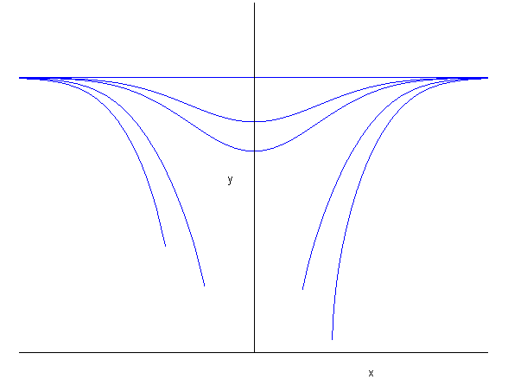

I grafici ottenuti con Maple non rilevano come le funzioni arrivino a toccare la retta orizzontale inferiore.

2.
f ( t )
0 è una discontinuità di I specie (salto finito) per la funzione f ( t ) , inessenziale per quanto riguarda l’integrabilità. Questo spiega perché possiamo prendere 0 come estremo di integrazione.
Per t →-2 la funzione è un infinito di ordine 1, dunque non integrabile
Per t →+∞ la funzione è un infinitesimo di ordine 2, dunque integrabile.
La funzione è positiva per t >0 e per t < -2, negativa per -2 < t < 0.

F ( x )
C.E. ( -2 , +∞ )
SGN positiva, nulla per x = 0
LIM per x → -1 e per x →+∞ F ( x ) →+∞
DRV F ‘ ( x ) = $\frac{\text{arctg 2/x}}{\text{2 }+\text{ x}}$; il segno è già stato studiato
x = 0 punto angoloso
DRV” F” ( x ) = $\frac{\text{- 2 }\frac{\text{2 }+\text{ x}}{\text{4 }+{\text{ x}}^{2}}\text{ - arctg 2/x}}{(\text{ 2 }+\text{ x })^{2}}$
Per x > 0 è negativa.
Per -2 < x < 0 studiamo la funzione g ( x ) al numeratore. Essendo g’ ( x ) = $\frac{4\text{ x }(\text{ x }+\text{ 2 })}{(\text{ 4 }+{\text{ x}}^{2})^{2}}$< 0 e poiché per x → 0⁻ g ( x ) → ( π – 2 ) / 2 > 0 , la funzione è positiva.
F è dunque convessa per -2 < x < 0, concava per x > 0.

Essendo G ( x ) = F ( x² ) , possiamo utilizzare il risultato sulla derivata di una funzione composta:
G’ ( x ) = F’ ( x²) 2x = 2x f ( x² ) = $\frac{2\text{ x }}{\text{2 }+{\text{ x}}^{2}}\text{ arctg }\frac{2}{x^{2}}$.

3.
La successione è ben definita e strettamente positiva.
Studiamone la monotonia:
$$x_{n+1}≥{\text{ x}}_{n} ⇔ \sqrt{2{\text{ x}}_{n}}≥{\text{ x}}_{n} ⇔_{\left(\right)}{\text{ 2 x}}_{n}≥{\text{ x}}_{n}^{2} ⇔{\text{ x}}_{n}≤\text{ 2}$$
(*) ricordare che la successione è positiva.
Per induzione si prova che è x_{n} < 2 (non riportiamo i calcoli, che non presentano difficoltà).
Dunque la successione è crescente e limitata superiormente; ammette quindi limite finito, che necessariamente coincide con il punto fisso 2.
La serie $\sum_{\text{n }=\text{ 1}}^{∞}{ ({\text{ 2 - x}}_{n}})$è a segno positivo; studiamone la convergenza con il metodo del rapporto:
$\frac{{\text{2 - x}}_{n+1}}{{\text{2 - x}}_{n}} = \frac{2\text{ - }\sqrt{{\text{ 2 x}}_{n}}}{{\text{2 - x}}_{n}} = \frac{2 ({\text{ 2- x}}_{n})}{({\text{ 2 - x}}_{n}) \left(2+\sqrt{{\text{ 2 x}}_{n}}\right)} →\frac{1}{2} <\text{ 1 }$.
La serie converge.

